**Памятка родителям по адаптации ребенка к детскому саду**

**Уважаемые родители!**

        Поступление вашего ребенка в детский сад – важный этап в его жизни. Он сопровождается изменениями привычной для него обстановки, режима дня, питания, встречей с новыми детьми и взрослыми, разлукой с родителями. Ребенку необходимо приспособиться к новым условиям жизни. Не все дети одинаково хорошо с этим справляются.

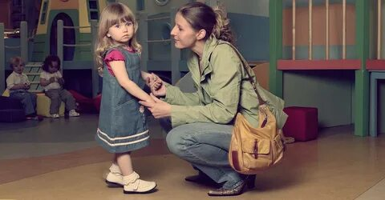

     Продолжительность адаптационного периода и характер его течения во многом зависят от состояния здоровья ребенка и его подготовленности к поступлению в детское учреждение.

**Как должен быть подготовлен ваш ребенок к периоду адаптации**

1.     У ребенка должны быть сформированы следующие

культурно-гигиенические навыки:

·        Самостоятельно есть разнообразную пищу;

·        Своевременно сообщать о своих потребностях – проситься в туалет;

·        Мыть руки при помощи взрослых, пользоваться полотенцем, носовым платком.

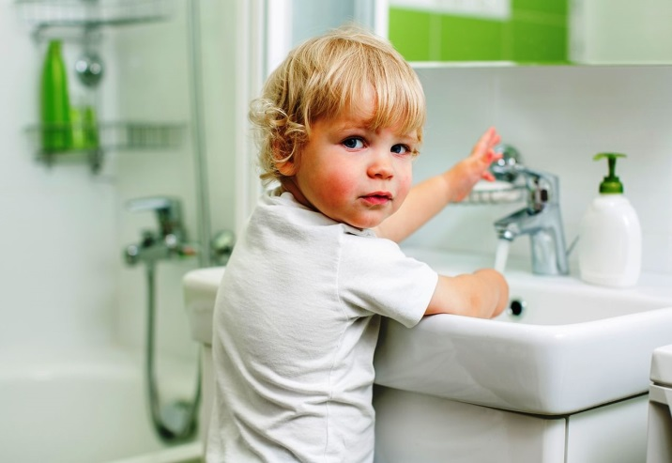

2.     Перед поступлением в детский сад домашний режим вашего ребенка целесообразно приблизить к режиму детского учреждения.

3.     С персоналом группы, куда пойдет ваш ребенок, вам необходимо

познакомиться заранее, рассказать о его привычках, особенностях поведения.

**Непосредственно в период адаптации очень важно соблюдать следующие рекомендации:**

1.     Устройство ребенка в детское учреждение лучше проводить во время вашего отпуска, так как в течение первой недели он должен проводить в детском саду не более двух-трех часов.

2.      В период приспособления к новым условиям нужно тщательно наблюдать за изменениями в состоянии здоровья ребенка и своевременно сообщать о них работникам детского сада.

3.     При появлении первых признаков заболевания необходимо оставить ребенка дома и вызвать врача.

4.     В период адаптации ребенок особенно нуждается в теплом, ласковом обращении с ним. Будьте внимательны к ребенку, заботливы и терпеливы.

5.     Дома необходимо поддерживать спокойную обстановку, не перегружайте ребенка впечатлениями, не принимайте и не посещайте гостей, не покупайте новых игрушек.

6.     Разрешите ребенку взять в детский сад любимую игрушку, лучше если она будет хорошо мыться.



**Как облегчить ребенку адаптацию к детскому саду.**

1.     Научитесь прощаться с ребенком быстро, давая таким образом понять, что вы уверены в нем и его умении справиться с собой. Не затягивайте процесс расставания. Ребенок почувствует ваше беспокойство за него, и ему будет еще труднее успокоиться.

2.     Положите ребенку в кармашек какую-нибудь памятную вещичку, которая будет напоминать ему о вас и о том, как сильно вы его любите.

3.     Четко дайте ребенку понять, что, какие бы истерики он ни закатывал, ему все равно придется пойти в детский сад. Если вы хоть раз ему уступите, в дальнейшем вам будет гораздо сложнее справиться с его капризами и слезами.

4.     Не удивляйтесь, если вы уже справились с проблемой, а она опять возникла после болезни или больших выходных, когда ребенок долго находился дома.

***Помните, что в страхе расставания нет ничего плохого, он лишь свидетельствует о том, что между вами и ребенком существует тесная связь.***

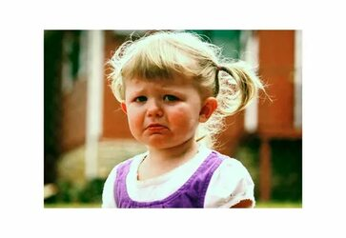

**Как общаться с ребенком в период адаптации**

1.     Настраивайте ребенка на позитивный лад.

2.     Первое время забирайте домой пораньше, создайте спокойный, благоприятный для ребенка климат в семье.

3.     Уменьшайте нагрузку на нервную систему: на время прекратите посещение многолюдных  мероприятий и мест, сократите просмотр телепередач.

4.     Дома поиграйте в детский сад. Роль ребенка может исполнять любимая игрушка малыша. В игре ребенок покажет, с какими проблемами сталкивается в детском саду, а вы сможете предложить ему пути их решения.



**Что делать, если ребенок плачет при расставании с родителями**

1.      Рассказывайте ребенку, что ждет его в детском саду.

2.      Будьте спокойны, не проявляйте перед ребенком  своего беспокойства.

3.      Принесите в группу свою фотографию.

4.      Придумайте и отрепетируйте несколько разных способов прощания (например, воздушный поцелуй, поглаживание по спинке).

5.      Будьте внимательны к ребенку, когда забираете его из детского сада.

6.      После детского сада погуляйте с ребенком в парке, на детской площадке.

7.      Давайте ребенку возможность поиграть в подвижные игры.

8.      Устройте семейный праздник вечером.

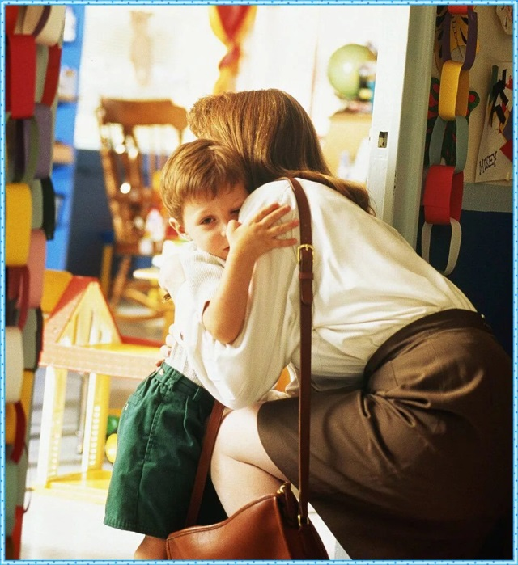

**Как не надо вести себя с ребенком**

1. Отрицательно отзываться об учреждении, его специалистах;
2. Не обращать внимания на видимые отклонения в поведении ребёнка;
3. Препятствовать контактам с другими детьми;
4. Увеличивать нагрузку на нервную систему;
5. Одевать ребёнка не по сезону;
6. Конфликтовать дома, наказывать ребёнка за капризы.



***Уважаемые родители!***

***Мы надеемся, что наши рекомендации помогут Вам и*** ***Вашему малышу как можно легче и спокойнее пройти этот нелегкий, но очень важный период в жизни.***

